جشنوارۀ ملی تجربه‌های موفق مدارس
شناسنامۀ اثر (فقط برای یک تجربه)

1. مشخصات مدرسه
نام مدرسه: آموزشگاه استثنایی شهیدگوکلانی دخترانه: پسرانه: مختلط: استان: گلستان نام شهر : علی آباد کتول منطقه / ناحيه: شهر مزرعه

دوره تحصيلي: دورۀ اول ابتدايي دورۀ دوم ابتدايي دورۀ دوم متوسطه

2. مشخصات همكاران
نام مجري (مجريان) اصلي: حسین نقوی شاهکوئی

نام ساير همكاران: زهرا کمشی کمر

شماره تماس (همكار اصلي): 09112771928

نشانی ايميل: naghavi.h62@gmail.com

3. مشخصات تجربه موفق
3-1. عنوان تجربه:
مناسب سازی مجلات رشد برای دانش آموزان نیازهای ویژه ذهنی
3-2. حيطه مرتبط تجربه:
مدیریت و برنامه‌ريزي فرایند آموزش فعالیت‌های فرهنگی و پرورشی مشارکت والدین و جامعۀ محلی فضا و تجهیزات اقتصاد مدرسه و توسعۀ منابع امور ويژه
آموزش و تحقق حقوق شهروندي (ویژل دورۀ دوم متوسطه)
یادآوری: در صورتی که تجربه‌هایی در حیطه‌های دیگر هم دارید، باید برای هر کدام فرم جداگانه‌ای تکمیل شود.
آیا فقط در یک حیطه شرکت کرده‌اید؟ خیر
اگر تجربه‌هایی در حیطه‌های دیگر هم در جشنواره شرکت داده‌اید، نام آن حیطه‌ها را ذکر کنید.
حطیه فعالیت های فرهنگی و پرورشی
3-3. مخاطبان این تجربه: همه دانش آموزان نیازهای ویژه آموزشگاه بطور اعم و دانش آموزان دوره دوم ابتدایی استثنایی و دانش آموزان دختر پیش حرفه ای
3-4. طول دوره اجرا (زمان شروع و پايان):
زمان شروع این تجربه در مدرسه استثنایی شهید گوکلانی علی آباد کتول از سال تحصیلی 97-96 بوده و در سال تحصیلی 98-97 نیز این تجربه در مدرسه اجرا گردید. با عنایت و توکل برخدا
مصمم هستیم در سالهای بعد هم این تجربه را با استفاده از مطالعات جدید اجرا نموده وپیشنهادات سازنده اساتید و همکاران را غنی تر از گذشته عملی نمائیم .
لازم به ذکر است نقطه عطف این تجربه آن است که طبق دستورالعمل مدیریت آموزش و پرورش عادی و استثنایی مدرسه ما از سال قبل بعنوان مدرسه تعالی معرفی گردید و طبق دستورالعمل ابلاغی اول مهر 97 ویژه مدیریت آموزش و پرورش استثنایی استان شعار" کیفیت بخشی آموزشی و توانبخشی " نیز از یکی اهداف اصلی مدرسه ما بوده و حالا ترکیب این دو رویکرد که بتوانیم بطور نسبی مدرسه را به نقطه تعالی آن هم با شرایط خاص دانش آموزان استثنایی ( که یکی از عوامل اصلی و موثر در اجرای این دو رویکرد دانش آموزان استنثایی با همین بضاعت توانمندی که دارند ، می باشد ) نزدیک کنیم یکی از دغدغه های عوامل اجرایی مدرسه بوده است که باعث شکل گیری این تجربه شده است . بسا مدارس زیادی در کشور مجری طرح تعالی به تنهایی بوده و هستند ولی ترکیب این دو رویکرد مدیریت و برنامه ریزی خاص خود را می طلبید تا بتوانیم مدرسه را به سر منزل مقصود برسانیم .
3-5. هدف (اهداف) تجربه:
هدف اصلی این تجربه اجرای مدیریت مشارکتی با تأکید بر کار تیمی در مدرسه در راستای اجرای سند تحول بنیادین و براساس اهداف و سیاست های سازمان آموزش و پرورش استثنایی کشور که همان "کیفیت بخشی آموزشی و توانبخشی" می باشد.(این نکته قابل ذکر است آموزشگاه استثنایی شهیدگوکلانی درسالهای 86-85 که هنوزمدیریت تعالی با این شیوه در مدارس اجرا نمی شد تنها مدرسه استثنایی استان گلستان بود که بعنوان مجری افتخاری مدیریت کیفیت جامع (TQM ) که یکی از طرح های مدیریت آموزش و پرورش شهرستان علی آباد کتول (عادی) بود تصمیم گرفت این طرح را به شیوه مطلوبی اجرا نماید و یکی از افتخارات مدرسه ما در آن سال تحصیلی بوده است.( اجرای این طرح ها در مدارس استثنایی با دانش آموزان نیازهای خاص و همراه نمودن اولیاء که از نظرسطح فرهنگی و معیشتی و نیز از نظر روحی دارای شرایط ویژه بوده و همکاران و سایر عوامل بیرونی، نیاز به صرف یک انرژی مضاعف ازطرف مدیریت و عوامل اجرایی مدرسه را دارد)
اهداف جزئی :
- توجه به اصل نیروی انسانی و استفاده از تمام ظرفیت های موجود در مدرسه و بیرون از مدرسه جهت تحقق اهداف مدیریت تعالی و کیفیت بخشی به آموزش و توانبخشی
- استفاده از عوامل بیرونی و درونی در امر کیفیت بخشی آموزش و توانبخشی
- تنوع بخشی به محیط های یادگیری در فرآیند تعلیم و تربیت (اهداف عملیاتی 6 سند تحول)
- تأمین و بسط عدالت آموزشی در برخورداری از فرصت های تعلیم و تربیت با کیفیت مناسب با توجه به ویژگی های دختران و پسران با تفاوت های فردی (اهداف عملیاتی 5 سند تحول)
- افزایش نقش مدرسه و مشارکت معلمان مدرسه و دانش آموزان و خانواده ها در ارتقاء کیفیت آموزش و توانبخشی (بند 7 و 8 اهداف عملیاتی سند تحول)
- استفاده و بهره مندی از ظرفیت های برون سازمانی (دستگاههای مرتبط شهرداری، بهزیستی ، کمیته امداد، ارشاد ، کانون های فرهنگی و هنری ، خانه بهداشت و مراکز بهداشتی زیر نظر علوم پزشکی،ارتباط با مدارس عادی و بازدید از مدرسه با هدف شناخت توانمندی های دانش آموزان استثنایی و همکاران شاغل در مدرسه و ... )
- فراهم آوردن امکان استفاده مفید و مؤثر از تجهیزات آموزشی و توانبخشی و کمک آموزشی اعم از برد هوشمند و دست ساخته های همکاران و تولید محتوی های چند رسانه ای
- به حداقل رساندن موانع موجود در امر آموزش با مشارکت تمامی عوامل موثر در مدرسه
- ارزشیابی پایان سال معلمان و کارکنان با توجه به دستورالعمل کیفیت بخشی آموزشی و توانبخشی

3-6. شرح مختصر تجربه (در حد 100 كلمه):
یکی ازجهت گیری مدیریت نوین،توجه به اصل نیروی انسانی و استفاده از تمام ظرفیت های درون و بیرون از مدرسه ازجمله همکاران،دانش آموزان،خانواده ها ودستگاههای مرتبط می باشد.تجربه این آموزشگاه ترکیب مدیریت مشارکتی با تأکید برکارتیمی و رویکرد مدیریت تعالی در راستای اجرای سند تحول بنیادین براساس اهداف و سیاست های سازمان آموزش و پرورش استثنایی یعنی کیفیت بخشی آموزشی و توانبخشی می باشد که آن رادراولویت برنامه های خود قرار داده است .این تجربه باعث شده است مدیریت مدرسه بتواند بین همه عوامل موثردراجرای این طرح با - واقع بینی نسبت به ظرفیت و توانایی آنها- همنوایی ایجاد نماید.
3-7. نتايج به دست آمده، محدوديت‌هاي اجرا و آثار تجربه:
ازجمله نتایج حاصل از این تجربه :
- استفاده از تمام ظرفیت مدرسه از جمله نیروی انسانی آموزشی و توانبخشی و خدماتی، دانش آموزان، اولیاء و دستگاههای بیرون از مدرسه در کیفیت بخشی به آموزش و توانبخشی
- ایجاد انگیزه در کارکنان و عوامل مجری کارتیمی ناشی از این تجربه
- ایجاد روابط صمیمی و دوستانه وتأکید بر سازمان غیر رسمی در بین کارکنان مدرسه و مجریان تجربه
- ایجادترکیب منطقی بین محورهای تعالی و کارگروههای دستورالعمل کیفیت بخشی جهت عضویت اعضاء در این گروهها
- عضویت داوطلبانه هریک از عوامل اجرایی مدرسه با توجه به علاقه و توانمندی خود در این کارگروهها با هدف تحقق این تجربه
- برقراری عدالت آموزشی برای همه گروه های دانش آموزان استثنایی شاغل در مدرسه
- تقویت روحیه خلاقیت و نوآوری در همکاران و دانش آموزان و اولیاء در اجرای وظایف محوله و تحقق اهداف کارگروه
- ایجاد رقابت سالم در بین عوامل مختلف مدرسه در تحقق اهداف آموزش و پرورش استثنایی با ابزارهای انگیزشی مدیریت (بعداز اتمام طرح در پایان همان سال تحصیلی یا آغاز سال تحصیلی جدید )
- جذب مشارکت های مردمی ازخیرین درون و برون سازمانی با معرفی همکاران و انجمن اولیاء فعال در مدرسه
- شناسایی دانش آموزان و اولیاء که نیاز به مساعدت خاص در زمینه های مختلف آموزشی ، توانبخشی و بهداشتی دارند و کمک به آنها با سرفصل های مختلف در مدرسه و یا از محل مشارکت های خیرین به مدرسه
- کسب مقام های مختلف مدرسه در زمینه های مختلف آموزشی و فرهنگی و هنری و پرورشی با شرکت در جشنواره ها و مسابقات مختلف (ذکر در مستندات)
- استفاده از توان و ظرفیت اولیاء در انجام برخی از امور مدرسه (استفاده از تخصص اولیاء در انجام کارهای فنی، استفاده بهینه از حضور مادرانی که به دلایل شرایط خاص فرزند خود باید همراه فرزندشان از صبح تا ظهر در مدرسه بودند و استفاده از این ظرفیت برای انجام امور آموزشی و توانبخشی دانش آموزان خود ویا سایر دانش آموزان،انجام امور پرورشی در مناسبت های مختلف، سپردن مسئولیت برخی از فعالیت ها از جمله کتابخانه اولیاء و دانش آموزان و ....)
- افزایش حس مسئولیت پذیری هریک از عوامل موثر در مدرسه تا تحقق اهداف تجربه
- چاپ پیش شماره نشریه تحول در مدرسه با رویکرد سند تحول بنیادین وساحت های شش گانه آموزش و پرورش و کیفیت بخشی به آموزش و توانبخشی و مدیریت تعالی

محدودیت های اجرای تجربه :
- متأثر شدن اجرای تجربه طبق برنامه از قبل تعیین شده به دلیل شرایط خاص دانش آموزان استثنایی از نظر روحی و جسمی و ذهنی
- پایین بودن سطح سواد و شرایط فرهنگی و اقتصادی اکثر اولیاء مدرسه که همراهی با عوامل اجرایی مدرسه را تحت تأثیر قرار می داد
- صرف زمان طولانی برای آموزش مستمر به دانش آموزان که باعث می شد زمان زیادی را از معلم برای آموزش دروس و عوامل اجرایی را برای اجرای مطلوب تجربه بگیرد ( کمبود وقت یکی از مهم ترین محدودیت های اجرای تجربه می باشد )
- کمبود نیروی لازم در پست های مختلف آموزشگاه ( آموزشی ، پرورشی ، توانبخشی ) و فشار کاری ناشی از اجرای تجربه بر مدیر و معاون مدرسه
- خستگی کار با دانش آموزان استثنایی برای همکاران که باید هم به امورآموزشی
دانش آموزان برسند و هم برای امور دیگر برنامه ریزی نموده و زمان لازم را در نظر بگیرند
- هزینه بر بودن برخی از فعالیت ها برای تقویت روحیه همکاران ، دانش آموزان و اولیاء باتوجه به سرانه پایین آموزش و پرورش که در مدارس استثنایی باید این سرانه ها در بخش های مختلف آموزشی ، پرورشی ، سرویس و توانبخشی و بهداشت و درمان دانش آموزان بطور مطلوب مدیریت گردد.
3-8. فهرست ضمايم و مستندات:
ده عکس از فعالیت های در این راستا بصورت فایل zip، لازم به ذکر است اهم فعالیت های صورت گرفته در راستای این تجربه بصورت مستندات مکتوب و مصور در مدرسه موجود بوده و همچنین پیش شماره گاهنامه تحول هم بصورت چاپ شده و PDF در بایگانی مدرسه موجود است و درصورت نیاز به حضورتان ارسال می گردد.
3-9. شرح كامل تجربه:
(نيازسنجي، نيازآفريني، بررسي بازخوردها و دیدگاه‌ها در مورد تجربه‌هاي مشابه در سال‌هاي گذشته،‌ طراحي تجربه، نحوۀ تصميم‌گيري براي اجرا، جزئيات اجرا،‌ نحوۀ نظارت بر اجرا،‌ نحوۀ دريافت و بررسي دیدگاه‌های مخاطبان)
زندگی در عصرپرآشفته و پرتلاطم دنیای امروز که تغییر جزء لاینفک آن می باشد می طلبد که مدیران مدارس سبک های مدیریت خود را تغییر داده و به سمت رهبری پیش ببرند. بویژه اگر کارکنان مدرسه، دانش آموزان،اولیاء مدرسه روحیه دانش افزایی و همگام شدن با تغییرات و پیشرفت ها را داشته باشند،کار مدیران بعنوان رهبران آموزشی سنگین تر می شود.
عواملی که باعث گردید ما به انعکاس زحمات تک تک اعضاء موثر در مدرسه بعنوان تجربه موفق بپردازیم عبارتنداز :
1- وجود روحیه کارتیمی بالقوه در بین کارکنان مدرسه استثنایی شهید گوکلانی که ازسالهای پیش بعنوان مجری افتخاری مدیریت کیفیت جامع (TQM ) هم بودند.
2- وجود روحیه خلاقیت و نوآوری در هریک از کارکنان و عوامل اجرایی مدرسه و تلاش در جهت افزایش دانش و اطلاعات تخصصی خود .
3- مجری مدرسه تعالی (اجرای مدیریت تعالی در مدرسه استثنایی که اجرای بیشتر محورهای تعالی با دانش آموزان و اولیاء هم مرتبط می باشد و هریک از آنها تحت تأثیر شرایط روحی و جسمی و خاص خود می باشند، کار بسیار دشوار و طاقت فرسایی بوده و انرژی مضاعفی را از مجریان برنامه
می طلبد)
4- مجری دستورالعمل کیفیت بخشی به آموزش وتوانبخشی مدیریت آموزش و پرورش استثنایی استان با تأکید برساحت های شش گانه و تشکیل کارگروهها با استناد به سند تحول بنیادین
ضرورت اجرای این تجربه فراهم ساختن فرصت های یادگیری بهتر و برابر برای تمامی دانش آموزان استثنایی،ایجاد محیطی شاد و متنوع با تأکید برکار تیمی و پیش بردن مدرسه به سمت سازمان یادگیرنده و استفاده از همه ظرفیت های موثر برای بازدهی بهتر آموزش و پرورش می باشد. از اینرو تصمیم گرفتیم با تشکیل شورای مدرسه، شورای معلمان ، جلسات مختلف انجمن اولیاء و مربیان و جلسات توانبخشی و تربیتی و شورای دانش آموزی و استفاده از خرد جمعی به یک تصمیم واحد برای اجرای مطلوب همزمان این دو طرح برسیم .
برای عملی ساختن این تجربه مدیر آموزشگاه دراولین جلسه شورای معلمان در سالهای تحصیلی 97-96 و 98-97 به بیان اهداف این دو برنامه در مدرسه پرداخت. سپس فرمی را که مدرسه با خلاقیت خود ازترکیب محورهای برنامه تعالی و ساحت های شش گانه آموزش و پرورش و کارگروههای پیشنهادی مدیریت استثنایی طراحی نموده بود در اختیار همکاران قرار دادند و از آنان خواست بصورت داوطلبانه در هر یک از این کارگروهها با توجه به علاقه و توانمندی خود عضو گردند ونکته مهم درطراحی این فرم این بود که بتوانیم نقطه اشتراک محورها و کارگروهها را تشخیص داده و بتوانیم از توانمندی هریک از افراد مدرسه از جمله همکاران ، اولیاء و دانش آموزان وحتی از دستگاههای بیرون از مدرسه استفاده نمائیم.در فرم ذیل با توجه به گسترده بودن تعداد
دانش آموزان و اولیاء و ... فقط نام همکاران متقاضی نوشته شد و از طریق فرم های دیگر کارگروهها ، شرح وظایف و انتظارات و نحوه بکارگیری هر یک از عوامل موثر در اختیار سرگروه گذاشته شد و با روش های انگیزشی که در اولین جلسات شورای معلمان مدرسه، همکاران را تشویق به انجام این دو برنامه مهم نمودیم و از مهم ترین عوامل انگیزشی تشویق هایی چون صدور تقدیرنامه در سطح مدرسه، شهرستانی و استانی و کشوری،کارت هدیه نقدی برای مقام های مختلف کسب شده توسط همکاران و دانش آموزان و اولیاء در رشته های مختلف، تهیه بنر از موفقیت های همکاران و دانش آموزان و نصب در راهرو مدرسه ،ارائه گزارش کار یکساله مدرسه بصورت پاورپوینت در جلسه مدیران استان ، و مهم ترین عامل انگیزشی تهیه و چاپ پیش شماره گاهنامه ای بنام "تحول" با رویکرد سند تحول بنیادین و ساحت های شش گانه با نقش آفرینی هر یک از اعضاء که اسامی آنها در پیش شماره آمده است ( نمونه چاپ شده آن در مدرسه موجود است و امکان ارسال آن بعنوان مستندات بصورت فایل PDF برای ما وجود داشت ولی چون در ساختار ارائه تجربه فقط عکس و فیلم بعنوان مستندات پذیرفته بود نمی توانستیم بدون هماهنگی مسئولین جشنواره آن را ارسال نمائیم و در صورت نیاز و با نظر داواران محترم می توانیم آن را به جشنواره ارسال نمائیم).
اسامی همکاران متقاضی عضویت در هرکارگروه های تخصصی و محور های تعالی
آموزشگاه شهید گوکلانی ( پیش بسوی تعالی با برنامه تعالی )
نام کارگروه : علمی و فناورانه ( محور 7 تعالی ، استقرار نظام یاددهی و یادگیری ) | نام کارگروه : زیستی و بدنی  ( محور 8 ، ارتقای سلامت ، تربیت بدنی و پیشگیری ) | نام کارگروه : اعتقادی و اخلاقی  ( محور 9 ، 10 ، فعالیت های پرورشی و فرهنگی – محور مدیریت امور اجرایی و اداری ) | نام کارگروه : اقتصادی و حرفه ای ( محور 5 ، توسعه مشارکت اولیاء و نهادهای اجتماعی در امور مدرسه ) | نام کارگروه : سیاسی و اجتماعی  ( محور 4 ، مشارکت دانش آموزان در امور مدرسه ) | نام کار گروه : زیبایی شناختی و هنری  ( محور3 و 6 ، محور توسعه مشارکت کارکنان در امور مدرسه - توانمند سازی نیروی انسانی )

با سلام و عرض ادب ؛ همکاران عزیز ضمن تشکر از همکاری صمیمانه شما و عضویت هریک از شما درکارگروهها و محورها پس از مطالعه اهداف کارگروه و محورها یکی ا زاعضا بعنوان رئیس کارگروه ، و مابقی بعنوان عضو ، برنامه های اجرایی خود را نوشته و به مدیریت آموزشگاه تحویل دهید ، تهیه صورتجلسه و مستندات مصور هر کارگروه مزید امتنان است .
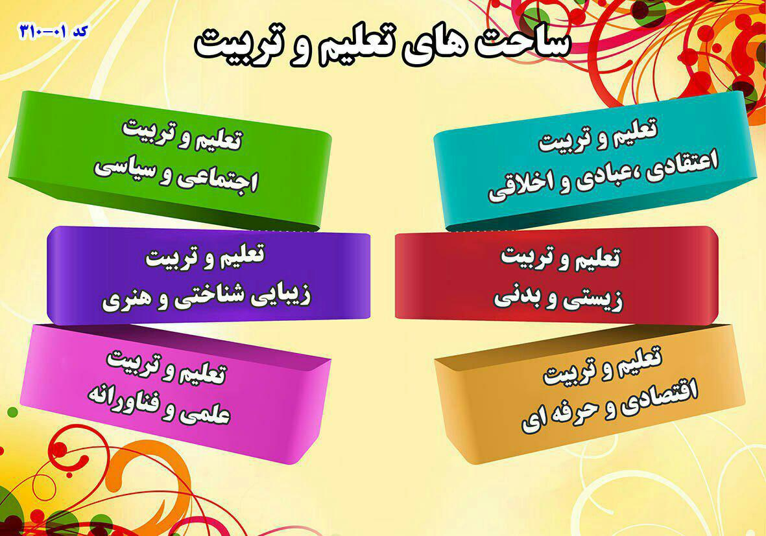
( هر ماه یک صورتجلسه کفایت می کند ) .
حسین نقوی شاهکوئی
مدیرآموزشگاه شهید گوکلانی
مجری برنامه تعالی وکارگروههای تخصصی ساحت های شش گانه
اهداف عملیاتی کارگروهها و محورهای تعالی
نام کارگروه : علمی و فناورانه ( محور 7 تعالی ، استقرار نظام یاددهی و یادگیری )
- پیش بینی کارگاه مطالعه و ارائه مطالب علمی بین معلمان بصورت ماهانه
- ارائه طرح کیفیت بخشی آموزشی وتوانبخشی و نظارت توسط خود معلمان ( جشنواره های علمی، پروژه های علمی ،روز بدون کیف در هفته پژوهش و کتاب و کتابخوانی ، برگزرای موزه اقوام مختلف در مدرسه به دلیل نبودن موزه در شهر، اداره کتابخانه اولیاء توسط مادرانی که درمدرسه حضوردارند
نام کارگروه : زیستی و بدنی( محور 8 ، ارتقای سلامت ، تربیت بدنی و پیشگیری )
- استعدادیابی دانش آموزان به کمک متخصصین و طراحی فعالیت های شاد بصورت هفتگی و اجرای ساعت های تفریح هدفمند وشاد
- برگزاری مسابقات درون مدرسه ای، پارالمپیک درون مدرسه ای ، مسابقات با مدارس همجوار و استانی
نام کارگروه : اعتقادی و اخلاقی( محور 9 ، 10 ، فعالیت های پرورشی و فرهنگی – محور مدیریت امور اجرایی و اداری )
- برپایی نماز جماعت و انس با قرآن در مراسم آغازین و انجام ورزش صبحگاهی ، اردوهای مذهبی ، بازدید از مسجد و امامزاده های همجوار مدرسه، برگزاری مراسم اعیاد مذهبی و جشن های بزرگ ملی مذهبی ، برگزاری مراسم زیارت عاشورا و عزاداری و...
- جمع آوری قصه هایی از آموزه های قرآنی و حدیث و روایت ساده و پیام های تربیتی و اخلاقی و مشاوره ای و نصب در سالن مدرسه و کلاس درس جهت استفاده دانش آموزان و اولیاء و مراجعین به مدرسه
نام کارگروه : اقتصادی و حرفه ای ( محور 5 ، توسعه مشارکت اولیاء و نهادهای اجتماعی در امور مدرسه )
- استفاده از فضای مدرسه و حیاط و سالن به منظور فعال نمودن یک حرفه با کمک این کارگروه
- برگزاری نمایشگاهی از دست ساخته های دانش آموزان و خرید از توانمندی دانش آموزان ، مشارکت اولیاء در فروش گل به نفع دانش آموزان استثنایی در اسفند، اداره کتابخانه مدرسه توسط دانش آموزان
نام کارگروه : سیاسی و اجتماعی ( محور 4 ، مشارکت دانش آموزان در امور مدرسه )
- برپایی مانورهای تمرینی راه پیمایی ، برگزاری فعالیت های مختلف در راستای بهداشتی و اجتماعی از قبیل مانور زلزله ، روزهوای پاک، زمین پاک و جشنوراه هفته سلامت و...
- برگزاری انتخابات و جلسات شورای دانش آموزی، پیش بینی اردوها و بازدید های علمی با نظرخواهی از معلمان کلاس
نام کار گروه : زیبایی شناختی و هنری ( محور3 و 6 ، محور توسعه مشارکت کارکنان در امور مدرسه، توانمند سازی نیروی انسانی )
- شاداب سازی و نظافت فضای مدرسه با همکاری و هماهنگی اولیاء ، دانش آموزان و معلمان
- استعدادیابی و تشکیل گروههای هنری و برپایی مراسم ها ومناسبت ها.
دستاوردهای اجرای این تجربه که منجر به کسب مقام های مختلف در دوسال تحصیلی 97-96 و 98-97 توسط دانش اموزان و همکاران گردید به شرح ذیل می باشد :
موضوع مسابقه | نام دانش آموزان | رتبه شهرستانی / استانی
نهج البلاغه | خدیجه بلوچ | رتبه اول استانی
انشای نماز | زهره ملک رئیسی | رتبه اول استانی
نقاشی مبارزه با قاچاق کالا | مصطفی انصاری | رتبه استانی
نقاشی مبارزه با قاچاق کالا | علیرضا قهوه چیان | رتبه استانی
نقاشی مبارزه با قاچاق کالا | مهدی سنچولی | رتبه استانی
نقاشی مبارزه با قاچاق کالا | مینا محمدی | رتبه استانی
روزنامه دیواری نوجوان سالم | نفیسه خداشاهی – مینا محمدی زهرا مشالگردی – نازنین ناروئی | اول شهرستانی
نقاشی نوجوان سالم / سفیران سلامت | مهدی سنچولی – خدیجه بلوچ | اول استانی و شهرستانی
نقاشی با موضوع چهارشنبه سوری | محمد صرافی زاده | برتر شهرستانی
دومیدانی دختران | مینا محمدی ، نسترن دنکوب ، خدیجه بلوچ ، کیمیا زرنگار | دوم استانی
پرتاب وزنه | شایان سرحدی | مقام اول استانی
فوتسال پسران | شایان سرحدی، رضا اسفندیاری،مهدی سنچولی ، عمران شه بخش ، مرتضی گزمه ، موسی الرضا گلوی- امیر باقی | مقام دوم استانی
دانش آموزان مقام آور شهید گوکلانی در سال تحصیلی 97-96

موضوع مسابقه | نام دانش آموزان | رتبه شهرستانی / استانی
قرائت قرآن | عزت بانو محمد نیا | سوم شهرستانی
قرائت قرآن | محسن خجسته راد | سوم شهرستانی
نهج البلاغه | حمیده خراسانی | اول شهرستانی
نهج البلاغه | زهرا کمشی کمر | دوم شهرستانی
نهج البلاغه | ام البنین سعدآبادی | سوم شهرستانی
نهج البلاغه | مریم احمدی نژاد | دوم استانی
نهج البلاغه | محمد کریمی | سوم استانی
مقاله نوجوان سالم | طیبه تازیکی بالاجلینی | اول شهرستانی و استانی
معلم نمونه | اعظم زنگانه | نمونه شهرستانی
همکاران مقام آور شهید گوکلانی 97-96

دانش آموزان افتخار آفرین 98-97

موضوع مسابقه | نام دانش آموزان | رتبه شهرستانی / استانی
حفظ جزء 30 | فاطمه سنگوري | رتبه دوم استاني معلولين بهزيستي استان گلستان
حفظ جزء 30 | فاطمه سنگوري | رتبه دوم دانش آموز نابينا در رقابت با دانش آموزان عادي
احکام ابتدایی | مرتضی گزمه | دوم استاتی
احکام ابتدایی | موسی الرضا گلوی | سوم استانی
نقاشی و انشای سفیران سلامت | مهدی سنچولی خدیجه بلوچ | اول استانی و شهرستانی
روزنامه دیواری نوجوان سالم | خدیجه بلوچ  عطیه شادنام  زهرا مشالگردی نازنین ناروئی کیمیا زرنگار | اول شهرستانی
انشای نوجوان سالم و سفیران سلامت | خدیجه بلوچ | اول استانی راه یافته به مرحله کشوری در بخش نهج البلاغه و داستان نویسی

همکاران افتخار آفرین 98-97
موضوع مسابقه | نام همکاران | رتبه شهرستانی استانی
قرائت قرآن | عزت بانو محمد نیا | اول شهرستانی
نهج البلاغه | زهرا کمشی کمر | سوم شهرستانی
ایده پردازی | حسین نقوی شاهکوئی | اول شهرستانی
ایده پردازی | زهرا کمشی کمر | اول شهرستانی و استانی
مقاله نوجوان سالم | طیبه تازیکی | اول شهرستانی و استانی
معلم نمونه | زهرا کمشی کمر | نمونه شهرستانی



تحول

گاهنامه علمی ،آموزشی و پرورشی آموزشگاه استثنایی شهید گوکلانی علی آباد کتول
سال اول - پیش شماره - بهار 1397
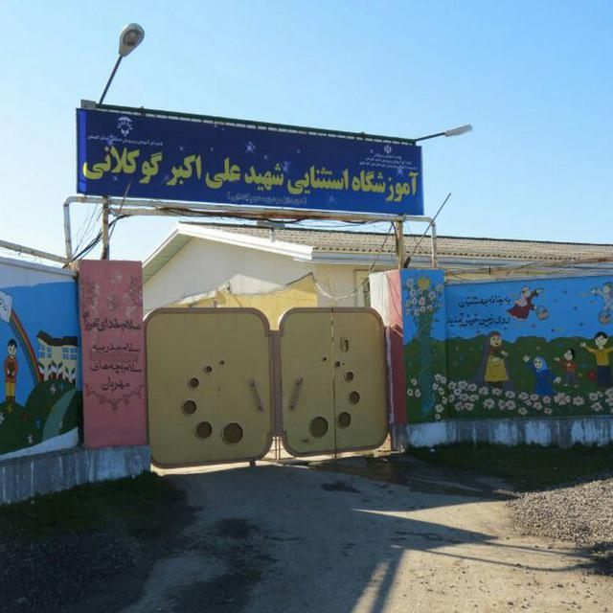

کانون این شماره
ساحت های شش گانه سند تحول بنیادین آموزش و پرورش کشور

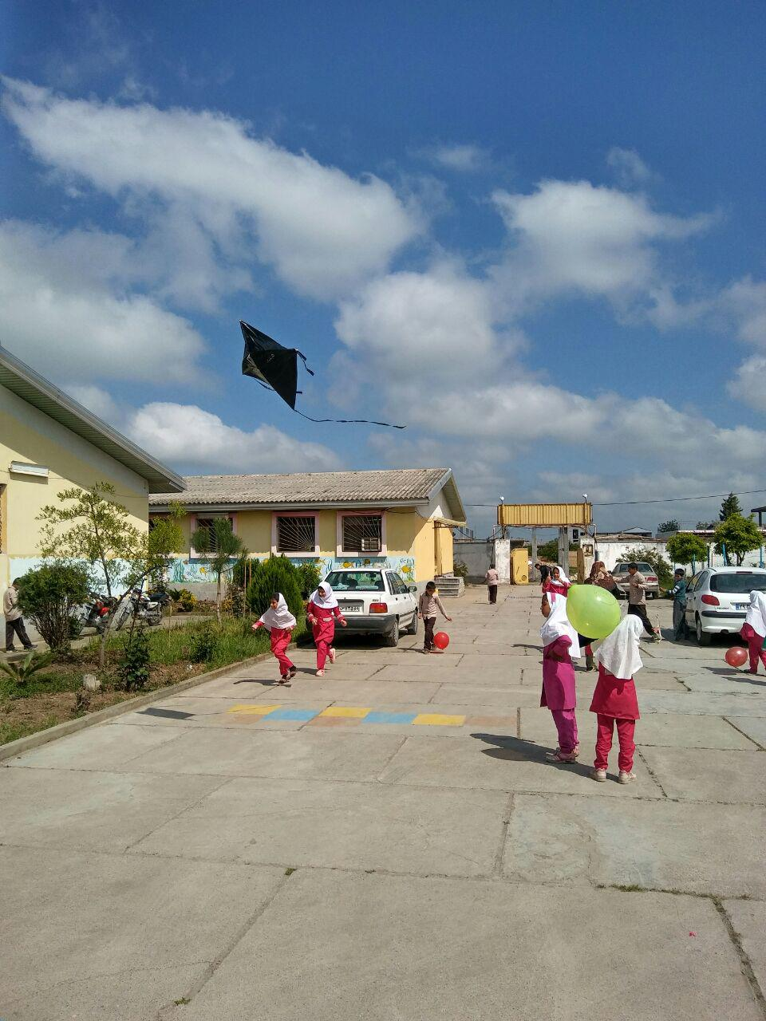
تلفن مدرسه : 34282400 - 017
همراه : 09112771928 naghavi.h62@gmail.com
آدرس : استان گلستان – شهرستان علی آباد کتول – شهر مزرعه – فرهنگ 1 – آموزشگاه استثنایی شهید علی اکبر گوکلانی

